PABLO RICO MACHIO 2 DAM EXAMEN HILOS-PROCESOS 1

EJERCICIO PROCESOS:

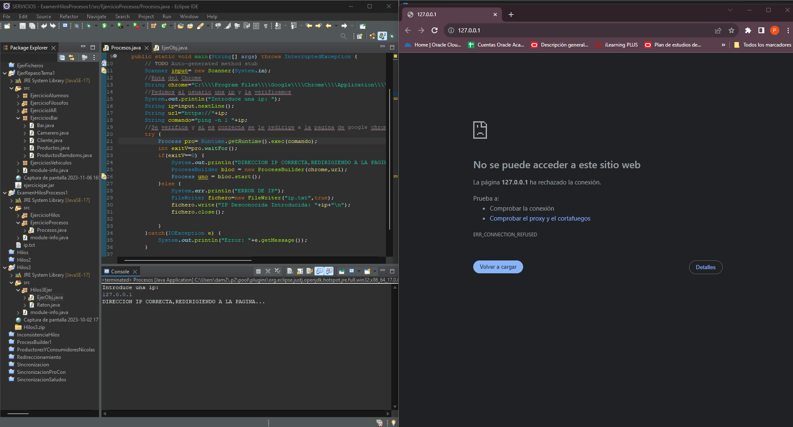

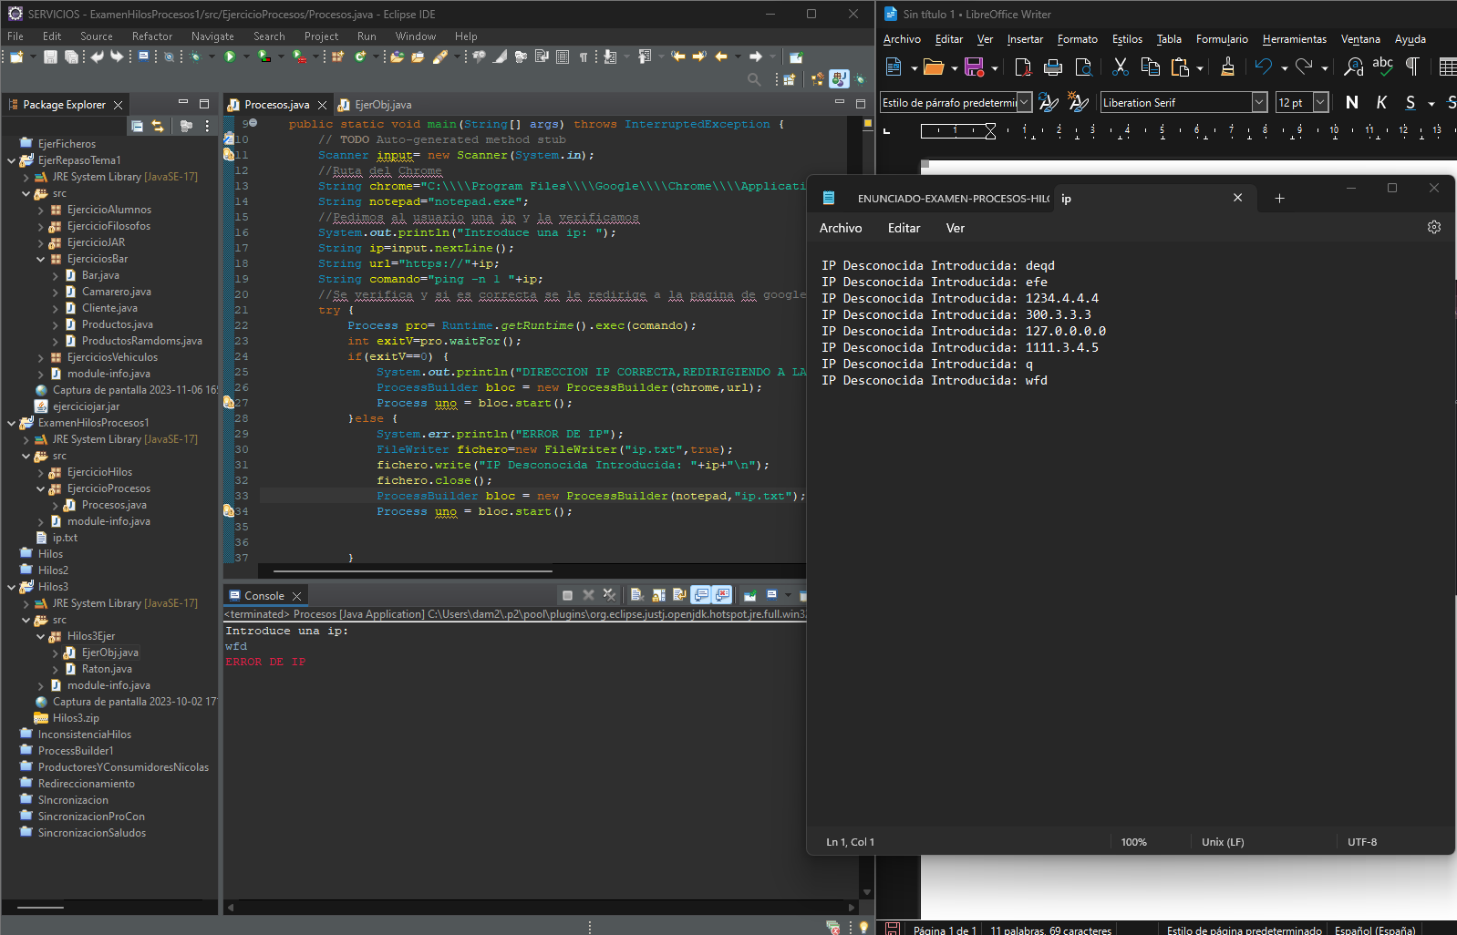

EJERCICIO HILOS:

